ZARZĄDZENIE NR 252 /20

PREZYDENTA MIASTA BIAŁEGOSTOKU
z dnia 14 kwietnia 2020 r.

w sprawie przeprowadzenia konsultacji społecznych z mieszkańcami Miasta Białegostoku dotyczących projektu planu budowy ogólnodostępnych stacji ładowania

Na podstawie art. 62 ust. 3 ustawy o elektromobilności i paliwach alternatywnych (Dz. U.
z 2019 r. poz. 1124 z późn. zm.) w związku z art. 30 ust. 1 ustawy z dnia 8 marca 1990 r.
o samorządzie gminnym (Dz. U. z 2019 r. poz. 506 z późn. zm.) oraz § 13 załącznika
do uchwały nr XXXVI/590/17 Rady Miasta Białystok z dnia 29 maja 2017 r. w sprawie wprowadzenia Regulaminu konsultacji społecznych Miasta Białegostoku (Dz. Urz. Woj. Podl. z 2017 r. poz. 2382) zarządzam, co następuje:

§ 1
Postanawiam przeprowadzenie na terenie Miasta Białegostoku konsultacji społecznych z mieszkańcami Miasta Białegostoku, zwanych dalej konsultacjami, dotyczących projektu planu budowy ogólnodostępnych stacji ładowania stanowiący załącznik do niniejszego zarządzenia.

§ 2
Celem przeprowadzenia konsultacji jest zebranie od mieszkańców uwag do projektu planu budowy ogólnodostępnych stacji ładowania.

§ 3
Konsultacje odbędą się w terminie od dnia publikacji niniejszego zarządzenia do dnia 29.05.2020 r. w formie zbierania uwag wysłanych pocztą tradycyjną na adres Urzędu Miejskiego w Białymstoku Departament Obsługi Urzędu przy ul. Słonimskiej 1, 15-950 Białystok lub pocztą elektroniczną na adres konsultacje@um.bialystok.pl. z dopiskiem „konsultacje elektromobilność”.

§ 4
Ogłoszenie o przeprowadzeniu konsultacji, a także projekt projektu planu budowy ogólnodostępnych stacji ładowania wraz z notatką niespecjalistyczną zostaną podane
do wiadomości publicznej na stronie internetowej www.bialystok.pl oraz www.cas.bialystok.pl.

§ 5
Informacja o wynikach konsultacji zostanie podana do publicznej wiadomości w formie raportu zamieszczonego na stronie internetowej www.bialystok.pl oraz www.cas.bialystok.pl.
w terminie do 30 dni od daty ich zakończenia.

§ 6
Wykonanie zarządzenia powierzam Zastępcy Prezydenta Miasta nadzorującemu sprawy konsultacji społecznych, Sekretarzowi Miasta, Dyrektorowi Centrum Aktywności Społecznej oraz Dyrektorowi Obsługi Urzędu.

§ 7
Zarządzenie wchodzi w życie z dniem podpisania.

PREZYDENT MIASTA
dr hab. Tadeusz Truskolaski

Załącznik
do ZARZĄDZENIA NR ….. /20
PREZYDENTA MIASTA BIAŁEGOSTOKU
z dnia …….. kwietnia 2020 r.

NR | ULICA | OBR./ARK./DZ. | ILOŚĆ PUNKTÓW ŁADOWANIA | MOC | HARMONOGRAM BUDOWY
1 | BOLESŁAWA CHROBREGO | 1108/9 ark. 14 obr. 17 - Bojary 1108/13 ark. 14 obr. 17 - Bojary | 2 | 2 X 22kW | IV KWARTAŁ 2020
2 | WARSZAWSKA | 1394/2 ark. 14 obr. 17 - Bojary | 2 | 2 X 22kW | IV KWARTAŁ 2020
3 | STAROBOJARSKA | 547/8 ark. 9 obr. 17 - Bojary | 2 | 2 X 22kW | IV KWARTAŁ 2020
4 | JÓZEFA MARIAŃSKIEGO | 1727/1 ark. 10 obr. 11 - Śródmieście | 2 | 2 X 22kW | IV KWARTAŁ 2020
5 | WIEJSKA | 221/4 ark. 3 obr. 8 - Bema | 2 | 2 X 22kW | IV KWARTAŁ 2020
6 | SKŁADOWA | 207/9 ark. 6 obr. 8 - Bema | 2 | 2 X 22kW | IV KWARTAŁ 2020
7 | KOMBATANTÓW | 251/2 ark. 3 obr. 12 - Białostoczek Płd. | 2 | 2 X 22kW | IV KWARTAŁ 2020
8 | RADZYMIŃSKA | 563/1 ark. 9 obr. 12 - Białostoczek Płd. | 2 | 2 X 22kW | IV KWARTAŁ 2020
9 | 42 PUŁKU PIECHOTY | 1/3 ark. 5 obr. 18 - Pieczurki | 2 | 2 X 22kW | IV KWARTAŁ 2020
10 | 42 PUŁKU PIECHOTY | 505 ark. 8 obr. 18 - Pieczurki | 2 | 2 X 22kW | IV KWARTAŁ 2020
11 | NISKA | 673/14 ark. 23 obr. 4 - Starosielce Płn. | 2 | 2 X 22kW | IV KWARTAŁ 2020
12 | ALEJA JANA PAWŁA II | 1106/2 ark. 4 obr. 4 - Starosielce Płn. | 2 | 2 X 22kW | IV KWARTAŁ 2020
13 | SŁONECZNIKOWA | 2099 ark. 9 obr. 6 - Starosielce Płd. | 2 | 2 X 22kW | IV KWARTAŁ 2020
14 | MAGNOLIOWA | 3176/3 ark. 20 obr. 6 - Starosielce Płd. | 2 | 2 X 22kW | IV KWARTAŁ 2020
15 | SWOBODNA | 1737 ark. 16 obr. 2 - Wysoki Stoczek | 2 | 2 X 22kW | IV KWARTAŁ 2020
16 | RZEMIEŚLNICZA | 1747 ark. 20 obr. 2 - Wysoki Stoczek | 2 | 2 X 22kW | IV KWARTAŁ 2020
17 | GEN. JÓZEFA HALLERA | 1739/9 ark. 13 obr. 2 - Wysoki Stoczek | 2 | 2 X 22kW | IV KWARTAŁ 2020
18 | PALMOWA | 567/15 ark. 9 obr. 2 - Wysoki Stoczek | 2 | 2 X 22kW | IV KWARTAŁ 2020
19 | GAJOWA | 1728 ark. 9 obr. 2 - Wysoki Stoczek | 2 | 2 X 22kW | IV KWARTAŁ 2020
20 | WASILKOWSKA | 1418/4 ark. 1 obr. 16 - Wygoda | 2 | 2 X 22kW | IV KWARTAŁ 2020
21 | STROMA | 1010 ark. 24 obr. 4 - Starosielce Płn. | 2 | 2 X 22kW | IV KWARTAŁ 2020
22 | ŚWIERKOWA | 39/3 ark. 3 obr. 9 - Nowe Miasto | 2 | 2 X 22kW | IV KWARTAŁ 2020
23 | KARDYNAŁA STEFANA WYSZYŃSKIEGO | 271/1 ark. 7 obr. 11 - Śródmieście | 2 | 2 X 22kW | IV KWARTAŁ 2020
24 | 11 LISTOPADA | 1996/2 ark. 27 obr. 11 - Śródmieście | 2 | 2 X 22kW | IV KWARTAŁ 2020
25 | RADZYMIŃSKA | 975 ark. 11 obr. 12 - Białostoczek Płd. | 2 | 2 X 22kW | IV KWARTAŁ 2020
26 | WOŁYŃSKA | 54 ark. 1 obr. 19 - Skorupy | 2 | 2 X 22kW | IV KWARTAŁ 2020
27 | ZACHODNIA | 238 ark. 5 obr. 9 - Nowe Miasto | 2 | 2 X 22kW | IV KWARTAŁ 2020
28 | KRĘTA | 434/6 ark. 8 obr. 9 - Nowe Miasto | 2 | 2 X 22kW | IV KWARTAŁ 2020
29 | KAWALERYJSKA | 495 ark. 9 obr. 9 - Nowe Miasto | 2 | 2 X 22kW | IV KWARTAŁ 2020
30 | WIOSENNA | 133/2 ark. 4 obr. 9 - Nowe Miasto | 2 | 2 X 22kW | IV KWARTAŁ 2020
31 | KAZIMIERZA PUŁASKIEGO | 634/2 ark. 63 obr. 7 - Ścianka | 2 | 2 X 22kW | IV KWARTAŁ 2020
32 | TRANSPORTOWA | 24 ark. 1 obr. 7 - Ścianka | 2 | 2 X 22kW | IV KWARTAŁ 2020
33 | JACKA KURONIA | 767/42 ark. 8 obr. 21 - Dojlidy | 2 | 2 X 22kW | IV KWARTAŁ 2020
34 | KS. WITOLDA PIETKUNA | 1461/13 ark. 20 obr. 1 - Bacieczki | 2 | 2 X 22kW | IV KWARTAŁ 2020
35 | ZWYCIĘSTWA | 1 ark. 1 obr. 5 - Marczuk | 2 | 2 X 22kW | IV KWARTAŁ 2020
36 | TADEUSZA MAZOWIECKIEGO | 1288/110 ark. 4 obr. 11 - Śródmieście | 2 | 2 X 22kW | IV KWARTAŁ 2020
37 | WŁÓKIENNICZA | 14 ark. 1 obr. 11 - Śródmieście | 2 | 2 X 22kW | IV KWARTAŁ 2020
38 | KAPITAN WP WERONIKI TOPÓR | 1661/29 ark. 9 obr. 11 - Śródmieście | 2 | 2 X 22kW | IV KWARTAŁ 2020
39 | KARDYNAŁA STEFANA WYSZYŃSKIEGO | 628/1 ark. 16 obr. 11 - Śródmieście | 2 | 2 X 22kW | IV KWARTAŁ 2020
40 | JERZEGO WASZYNGTONA | 1082/4 ark. 19 obr. 11 - Śródmieście | 2 | 2 X 22kW | IV KWARTAŁ 2020
41 | PODLEŚNA | 2008 ark. 27 obr. 11 - Śródmieście | 2 | 2 X 22kW | IV KWARTAŁ 2020
42 | OSKARA SOSNOWSKIEGO | 435/1 ark. 14 obr. 11 - Śródmieście | 2 | 2 X 22kW | IV KWARTAŁ 2020
43 | ŚWIETEGO ROCHA | 274/4 ark. 7 obr. 11 - Śródmieście | 2 | 2 X 22kW | IV KWARTAŁ 2020
44 | SIENKIEWICZA | 534 ark. 8 obr. 17 - Bojary | 2 | 2 X 22kW | IV KWARTAŁ 2020
45 | KS. ARCYBISKUPA ROMUALDA JAŁBRZYKOWSKIEGO | 1677/43 ark. 25 obr. 2 - Wysoki Stoczek | 2 | 2 X 22kW | IV KWARTAŁ 2020
46 | KAWALERYJSKA | 495 ark. 9 obr. 9 - Nowe Miasto | 2 | 2 X 22kW | IV KWARTAŁ 2020
47 | MIESZKA I | 1158/1 ark. 12 obr. 17 - Bojary | 2 | 2 X 22kW | IV KWARTAŁ 2020
48 | DZIAŁKOWA | 1365/8 ark. 20 obr. 2 - Wysoki Stoczek | 2 | 2 X 22kW | IV KWARTAŁ 2020
49 | GEN. WŁADYSŁAWA SIKORSKIEGO | 657/36 ark. 16 obr. 4 - Starosielce Płn. | 2 | 2 X 22kW | IV KWARTAŁ 2020
50 | NIEDŹWIEDZIA | 477 ark. 5 obr. 21 - Dojlidy | 2 | 2 X 22kW | IV KWARTAŁ 2020
PREZYDENT MIASTA
dr hab. Tadeusz Truskolaski

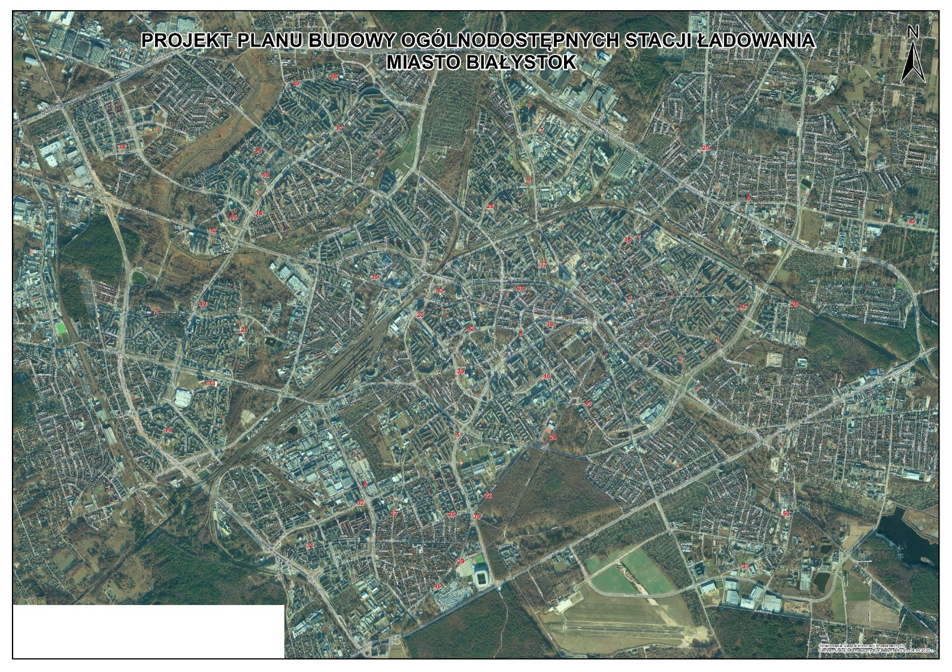

Zdjęcie zawiera plan budowy oólnodostępnych stacji łądowania

PREZYDENT MIASTA
dr hab. Tadeusz Truskolaski

Zmiany tekstu jednolitego wymienionej ustawy zostały ogłoszone w Dz. U. z 2019 r. poz. 1495, 1527, 1716 oraz Dz. U. z 2020 r. poz. 284.
Zmiany tekstu jednolitego wymienionej ustawy zostały ogłoszone w Dz. U. z 2019 r. poz. 1309, 1571, 1696 i 1815.

